２０２３．１０．２０
文責：小林
九州大学法学部情報法ゼミ生との交流その１，その２

その１
就活情報、内定情報、来年4月以降の動向について会食しながらヒヤリング
及び法学部東京同窓会情報を共有した。
対象者：吉村朋子 法学部大学院1年生
藤田琴美 法学部4年
山内愛里沙 法学部4年（休学していたので来年就活→再来年卒見込）
応対者：小林健明 九大法学部東京同窓会事務局長
面談場所：西部ガス本社ビル（パピヨン２４ビル2階）レストラン＆（アンド）
日時 ：2023年10月20日（12：０0～14：00）
結果 ：
吉村朋子さんは、マスター1年で将来大学に残るつもりで院に進学するも
知人達の動向を見聞きしていると就職する方向に転じたとのこと。
採用活動が活発な外資コンサルを志望、東京での仕事をイメージして
某コンサルをターゲットにインターン、面接を通して再来年R7年度（2025）
4月入社の内定を取り付けたとのこと。【東京在住決定】
因みに昨年11月の九大法学部東京同窓会にゼミ研修途中での参加者の一人
藤田琴美さんは、同じくコンサルを志望して某コンサルから内定を得たとのこと。3ケ月は、東京で研修を受け、６月以降正式に東京、大阪、静岡のいずれかに配属が決まるとのこと。R6年（2024年）4月以降東京での新入会員歓迎会に出席を予定してくれて東京配属なら東京同窓会の活動を支援すると言ってくれている。因みに藤田さんも昨年のゼミ研修途中で東京同窓会の参加者の一人
山内愛里沙さんは、事情があって4年生をもう一年履修してR7年（2025年）4月に就職先は、東京方面を目指したいとの意思表示をしてくれている。

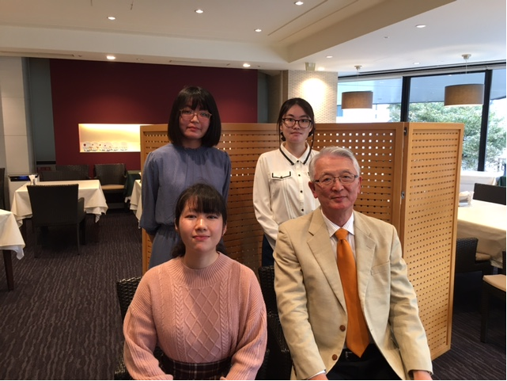 前列：吉村、小林、後列：藤田、山内
その２
吉村さんが退席して、遅れて3年生今川大悟さんが参加
時間：１４：３０～１６：３０
場所：パピヨン24ビル地下喫茶店「ボヌール」
今川さんはランチ、以外はコーヒーでの談笑

今川大悟さんは、3年生、出身は東京都内であり就活は東京に本社のある企業を
重点的に回っている。必ず再来年4月には東京での生活をすることをイメージして
いる。経団連関係者などと付き合いもあり上昇志向のある学生で頼もしく感じた。

来年の情報法ゼミ生として山内、今川両名を窓口にフォローしていきたい。

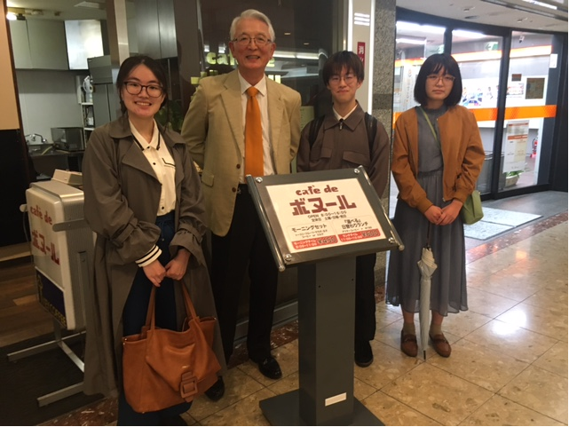
向かって左から山内愛理沙、小林、今川大悟、藤田琴美

2024年4月20日（水）有楽町九大東京オフィスでの歓迎会をアナウンスした。
藤田さんとは来年4月、山内さん、今川さんとは再来年4月東京での再会を約して散会。

以上。

